FORMATION SUR
Maquette de développement PIC16FXXX - LS-PIC1
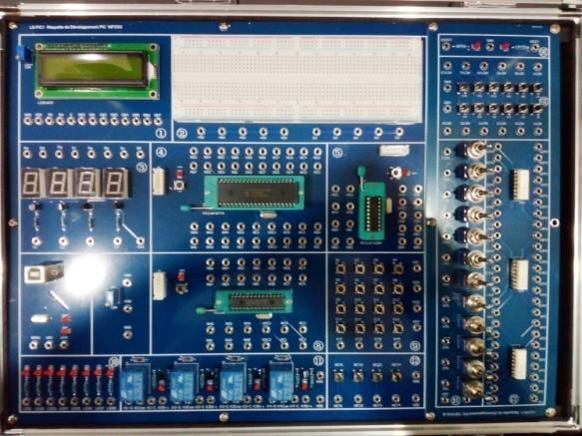

Sommaire
I- Présentation et caractéristiques techniques 3
1- Présentation : 3
2- Caractéristiques techniques 3
3- Les modules principaux 4
3-1- Schéma électrique de carte développement ( 18 broches ) : 4
3-2- Schéma électrique de carte développement ( 28 broches : 16F876 ) : 4
3-3- Schéma électrique de carte développement ( 40 broches : 16F877 ) : 5
3-4- Interface des entrées TOR : 5
3-5- Interface des sorties LED : 6
3-6- Interface de puissance avec relais 6
3-7- Interface d’isolation galvanique (opto-coupleur TLP521-4 ) 7
3-8- Carte LCD 1602 8
3-9- Carte afficheur 7 seg 8
3-10- Clavier matriciel 4 x 4 8
3-11- Carte d’interfaçage RS232-USB (TX et RX) 9
II- Environnement de programmation : 10
1- Etapes de programmation : 10
Activité n° 1: Découverte de l’environnement programmation textuelle 11
Activité n° 2: Compteur Modulo 10 15
Activité n° 3: Gestion d’un afficheur LCD 17
Activité n° 4: CAN - Voltmètre 18
Activité n° 5: MLI – CONVERSIO N 19
Activité n° 6: Interface UART + LABVIEW 20

- Présentation et caractéristiques techniques
- Présentation :
La valise LS-PIC1 est une maquette de développement PIC 16Fxxx permettant l’étude sur des différentes type de microcontrôleur PIC (microchip ) forme PDIP :
- PIC de 18 broches ( 16F84, 16F628, 16F88….)
- PIC de 28 broches ( 16F876..)
- PIC de 40 broches (16f877 …)
Elle est principalement composée de :
- Trois cartes de développement (PIC 18, 28 and 40 broches)
- Programmateur Microchip PicKit 2
- Deux Interface entrées TOR (12 interrupteurs et 16 boutons poussoirs : 12 NO et 4 NC )
- Interface sorties LED
- Interface de puissance avec relais
- Interface opto-coupleurs
- Carte LCD 1602
- Carte afficheur 7 seg
- Carte d’entrée analogique (utilisation de module CAN)
- Clavier matriciel 4 x 4
- Carte d’interfaçage RS232-USB (TX et RX)
- Plaque d’essai large
- Caractéristiques techniques
- Tension d’alimentation : 220ACV±5% 50Hz
- Tension d’alimentation des circuits : +5VDC
- Puissance de l’ensemble : 5W
- Environnement : température -10℃～+60℃ Humidité＜90％(25℃)

- Les modules principaux
  - Schéma électrique de carte développement ( 18 broches ) :
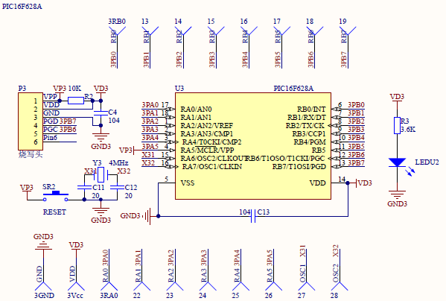
  - Schéma électrique de carte développement ( 28 broches : 16F876 ) :
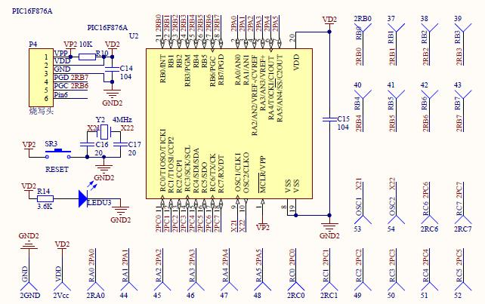

  - Schéma électrique de carte développement ( 40 broches : 16F877 ) :
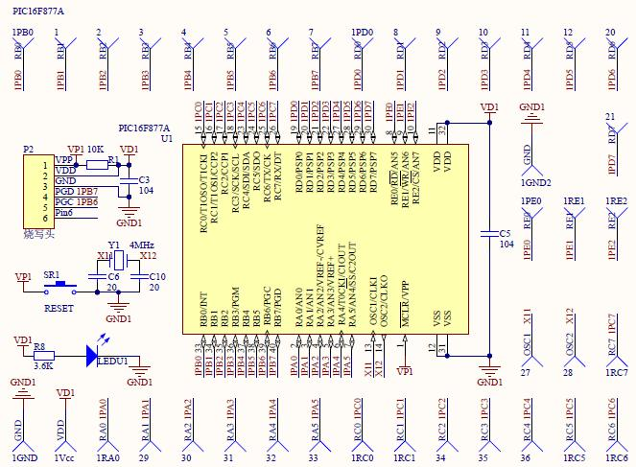
  - Interface des entrées TOR :
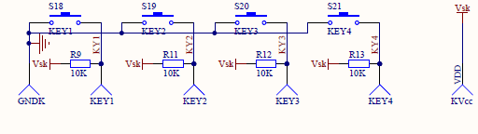
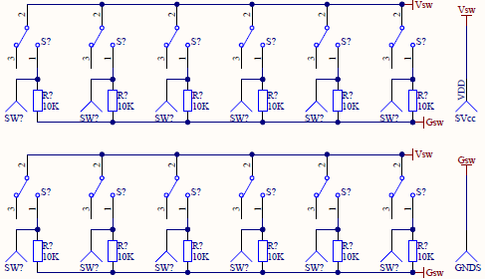
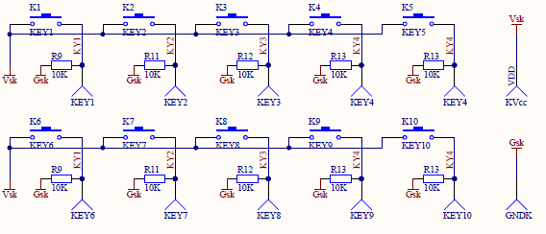
  - Interface des sorties LED :
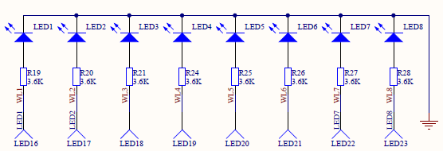
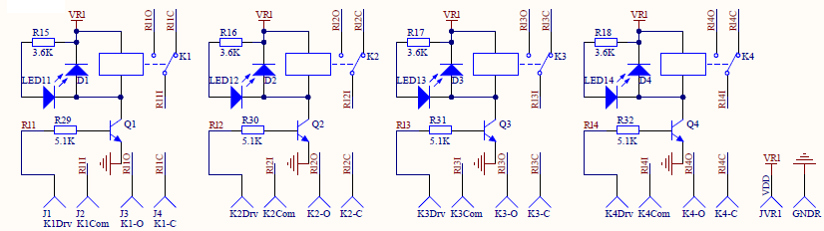
  - Interface de puissance avec relais

Description: Relais 5v-220 10A
Un relais électronique est un interrupteur qui se commande avec une tension continue de faible puissance. La partie interrupteur sert à piloter des charges secteur de forte puissance (jusqu’à 10A couramment).

Fiche technique Model: SRD-5VDC-SL-C :
- Coil voltage: DC 5V
- Coil resistance: 70Ω ~ 80Ω
- Contact resistance: 100Ω Max
- Operation time: 10msec Max
- Release time: 5msec Max
- Operating current: 43mA ~ 46mA
- Release current: 15mA ~ 18mA

- Pin: 5Pin
- Insulation resistance: ≥100M (Ohm)
- Between coil & contacts: AC 1500V 50HZ ~ 60HZ/min
- Between contacts: AC 1000V 50HZ ~ 60HZ/min
- Rated load:: 10A 250V AC / 10A 125V AC / 10A 30V DC / 10A 28V DC

Branchement du relais
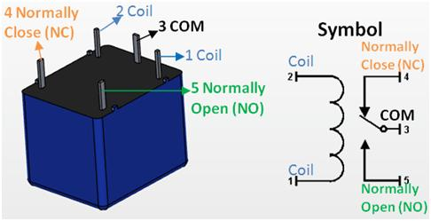

  - Interface d’isolation galvanique (opto-coupleur TLP521-4 )
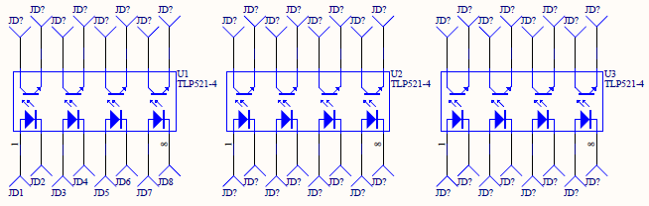
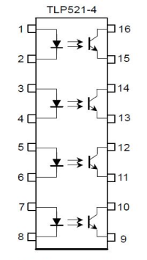
Le TLP521-4 est un isolateur traversant couplé optiquement dans un boîtier DIP 16 broches L'isolateur se composent de diodes émettrices de lumière infrarouge et de photo transistor NPN silicium. Cet isolateur est largement utilisé pour les terminaux informatiques, les contrôleurs de système industriel, la transmission du signal entre les systèmes de différents potentiels et impédances.
- Un ratio élevé de transfert de courant de 50%
- Haute tension d'isolement de 7,5K
- BVCEO élevé de 55V(min)
- Reconnu UL E91231
- Sélections personnalisée électriques disponibles
- Courant If (Forward) de 50mA
- Quad canaux

Applications
- Industrie, Test et Mesure, Traitement du Signal
  - Carte LCD 1602
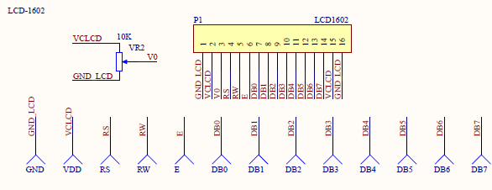
  - Carte afficheur 7 seg
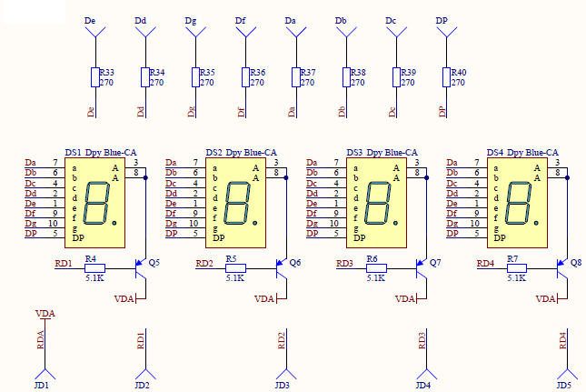
  - Clavier matriciel 4 x 4
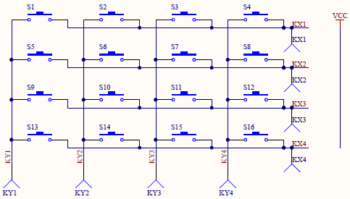
  - Carte d’interfaçage RS232-USB (TX et RX)
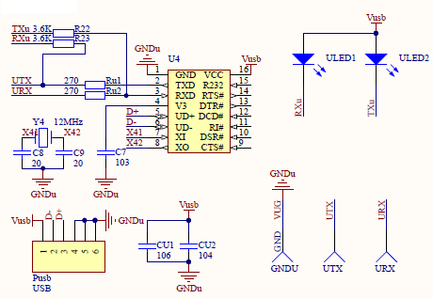

- Environnement de programmation :
- Etape de programmation :
Cahier de charge
Algorithme
Programme
Traduction de l’algorithme en un programme en language évolué (Pascal )
En utilisant compilateur MIKRPASCAL
Compilation
Transformation du programme en language machine et génération du ficher (.hex)
Chargement
Charger le ficher (.hex) dans la mémoire de microcontrôleur en utilisant logiciel PICkit 2
Mise en oeuvre
Mise en marche et exploitation du système à base de microcontrôleur

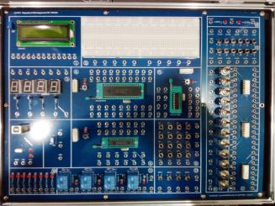
Simulation
Simuler le fonctionnement sur PC à l’aide d’un logiciel de simulation (ISIS..)

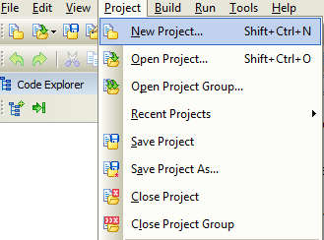Activité n° 1: Découverte de l’environnement de programmation textuelle
1
Lancer le logiciel mikropascal pro et créer un nouveau projet :
- 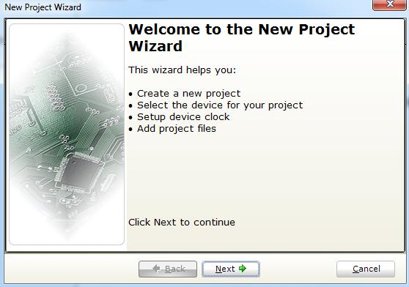Dans le menu principal cliquer sur « Project » par la suite sur « New project »
2

- Une fenêtre « New Project Wizard » apparait, cliquer sur « Next »
- Dans le champ « Project Name » Saisir le nom du projet
Par exemple : activite1, ce nom ne doit pas contenir des caractères accentués ou des espaces.
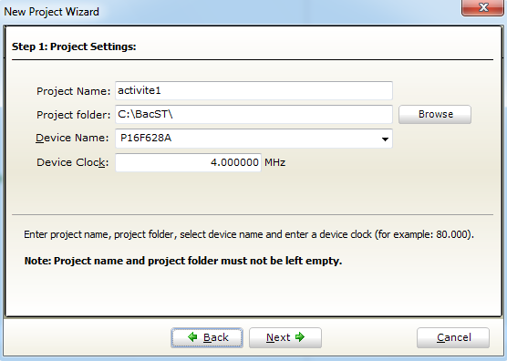
- Cliquer sur le bouton « Browse » et sélectionner un répertoire sur le disque de votre PC, ce répertoire contiendra tous les fichiers de votre projet.
4
3
- Sélectionner le type du microcontrôleur : P16F628A
12.000000
6
5
- Fixer la valeur de l’horloge du microcontrôleur : 4Mhz.
- 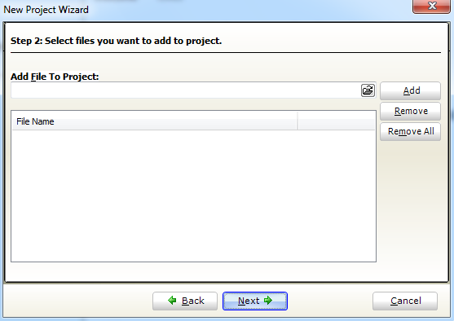Cliquer sur le bouton « Next »
7
8

- Cliquer sur le bouton « Next »
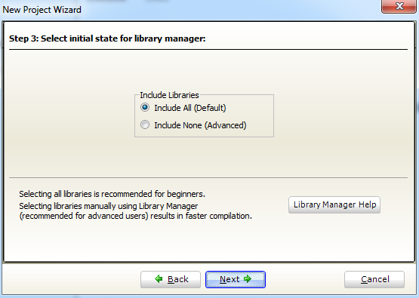
9
10

- Cocher la case « Include All » cette option permet d’utiliser les fonctions prédéfinies de Mikropascal
- Cliquer sur le bouton « Next »
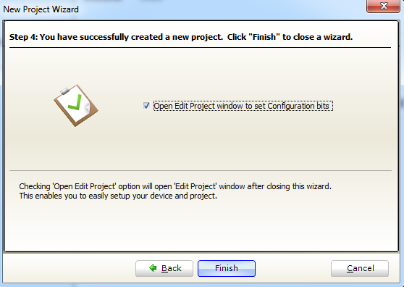
11
12
- Cocher la case « Open Edit Project window to set Configuration bits »
- Cliquer sur le bouton « Finish »

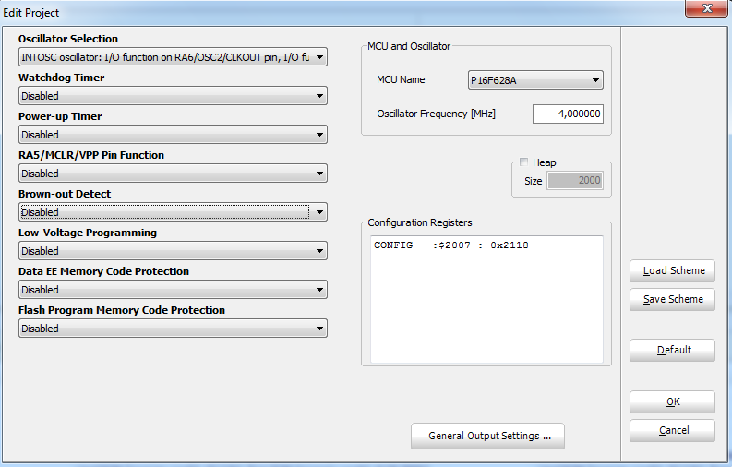
12.000000
13
14

- Assurer les réglages des bits de configurations comme indiqué dans la figure précédente
- Cliquer sur le bouton « OK »
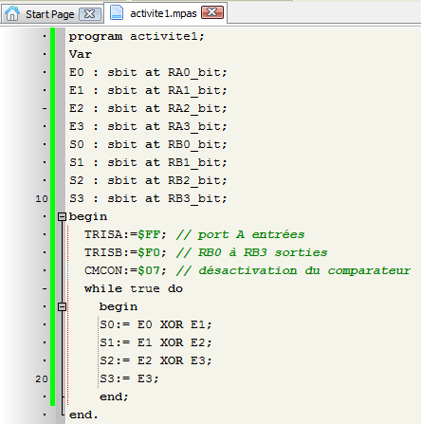
156

- Saisir le programme ci-contre
- Compiler le projet et vérifiez que la compilation a réussi : message «Compiled Successfuly » dans l’onglet messages.
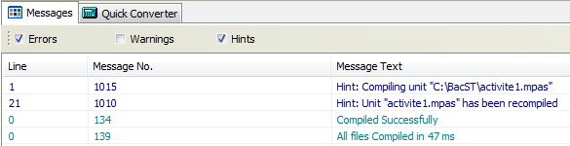
166

166

- Lancez le logiciel « ISIS » et saisissez le schéma de simulation.

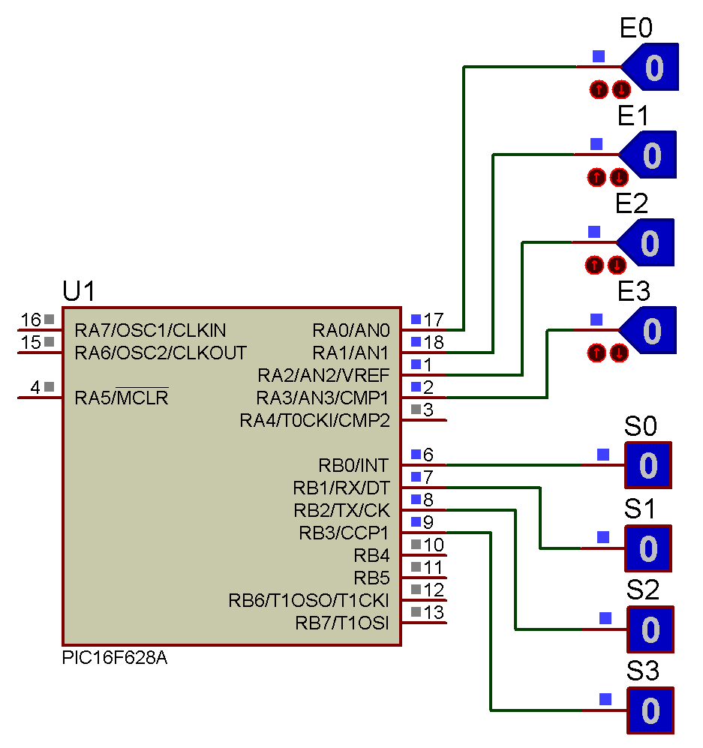
- Dans la fenêtre « Edit Component » indiquer le nom et le chemin du fichier .hex
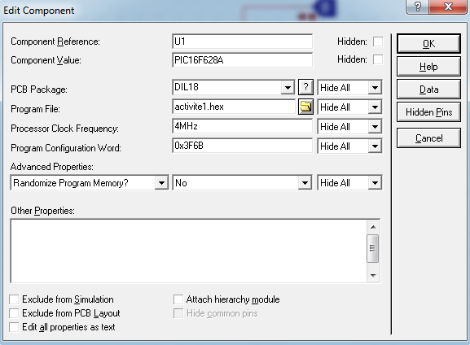
- Régler l’horloge à 12MHz

18
19

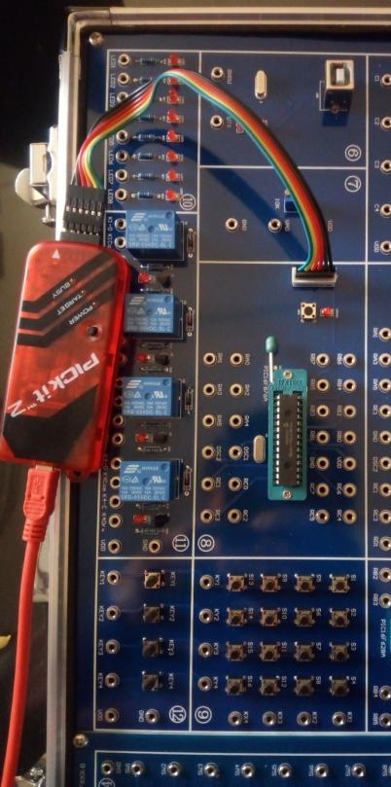

- Bancher le programmateur PICKIT 2 au PC via le câble USB et connecteur de programmation de la valise

- Lancer le logiciel PICkit 2.
- Cliquer sur l’icône de Read pour détecter le type du microcontrôleur.
- Dans le menu principal cliquer sur : File… import … fichier.hex
- Programmer le microcontrôleur PIC16F876A

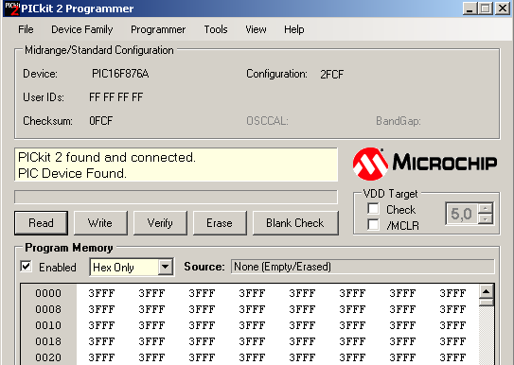
23
24
22

Remarque : le câble ICSP doit être connecté au PICkit2 et connecteur de programmation de microcontrôleur de cette manière :
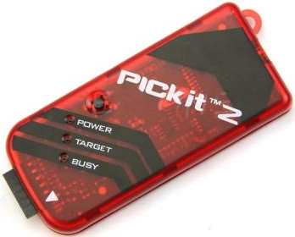
Le fil noir au indicateur de coté PICkit2 de l’autre de partie de connecteur de programmation prés de la diode rouge
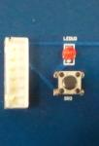

Attention il ne faut surtout pas avoir à la fois une alimentation par PICkit 2
et une alimentation externe : RISQUE DE COURT CIRCUIT ! Et
DESTRUCTION de PICKIT !

Activité n° 2: Compteur Modulo 10
On souhaite réaliser un compteur modulo 10 en utilisant la maquette de développement PIC16FXXX conformément au montage suivant :
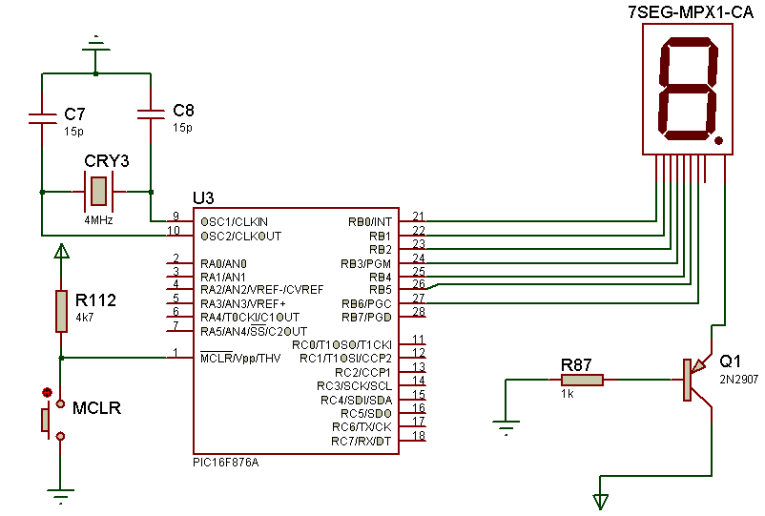
C1 vers 0V
Les segments [Da Db Dc Dd De Df Dg]
Vers RB0 ……RB6
VDD du bloc afficheur 7
vers
+5V du bloc alimentation

- Reliez C1 du bloc afficheur 7 segments à 0V du bloc alimentation
- Reliez VDD du bloc afficheur 7 segments à 5V du bloc alimentation
- Reliez les entrées des segments [Da Db Dc Dd De Df Dg] respectivement aux broches RB0, RB1, RB2, RB3, RB4, RB5 et RB6 du microcontrôleur PIC16F876A.
- Essayer d’utiliser le gestionnaire d’afficheur 7 segment

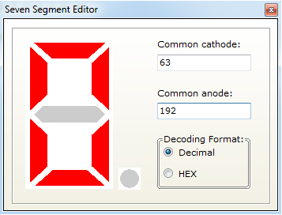

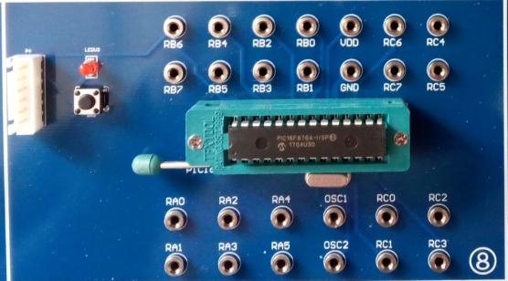
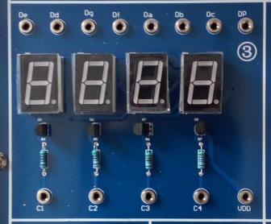

0v 5V

Programme N°1 | Programme N°2
program compteur10;  begin  Trisb:=0;  portb:=0;  while (1=1) do  begin //segments [ g f e d c b a]  portb:=192 ; // chiffre 0  delay_ms(1000); // attente d'une seconde  portb:=249; // chiffre 1  delay_ms(1000);  portb:=164; // chiffre 2  delay_ms(1000);  portb:=176; // chiffre 3  delay_ms(1000);  portb:=153; // chiffre 4  delay_ms(1000);  portb:=146; // chiffre 5  delay_ms(1000);  portb:=130; // chiffre 6  delay_ms(1000);  portb:=248; // chiffre 7  delay_ms(1000);  portb:=128; // chiffre 8  delay_ms(1000);  portb:=144; // chiffre 9  delay_ms(1000);  end;  end. | program COMPTEUR2;  var i : integer;  const chiffre : array[10] of byte =(192, 249, 164,176, 153, 146, 130, 248, 128,144);  begin  Trisb:=0;  portb:=0;  while (1=1) do  begin for i := 0 to 9 do // compteur  begin  portb:=chiffre[i]; // affichage du chiffre  delay_ms(1000); // attente d'une seconde  end;  end;  end.

Activité n° 3: Gestion d’un afficheur LCD
Soit le montage suivant :
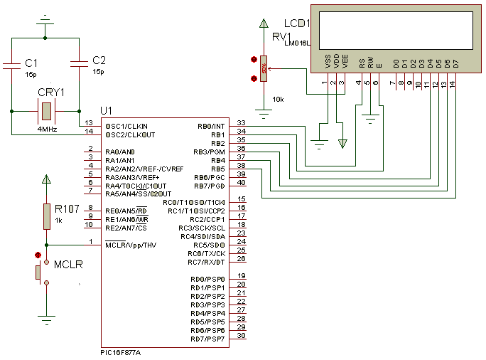

Programme N°1
Program affichage ;
// Connections du module Lcd
var LCD_RS : sbit at PORTB.0;
var LCD_EN : sbit at PORTB.1;
var LCD_D4 : sbit at PORTB.2;
var LCD_D5 : sbit at PORTB.3;
var LCD_D6 : sbit at PORTB.4;
var LCD_D7 : sbit at PORTB.5;

var LCD_RS_Direction : sbit at TRISB.0;
var LCD_EN_Direction : sbit at TRISB.1;
var LCD_D4_Direction : sbit at TRISB.2;
var LCD_D5_Direction : sbit at TRISB.3;
var LCD_D6_Direction : sbit at TRISB.4;

begin
LCD_init();
LCD_CMD(_LCD_CURSOR_OFF);
while true do
begin
LCD_out(1,1,'FORMATION PIC');
end;
end.

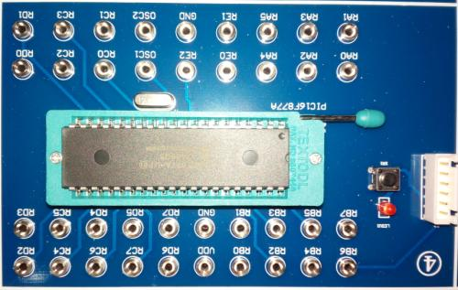
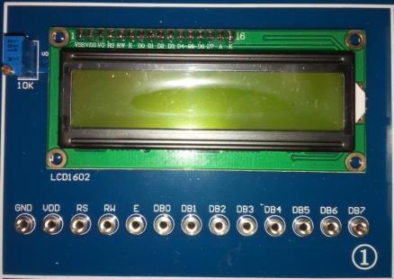

0V 5V RB0 RB1 RB2……….RB5

Activité n° 4: CAN - Voltmètre
On désire de réaliser un voltmètre en utilisant CAN et afficheur LCD
Programme
program voltmetre;
var
N : word ;
Cal : real ;
T: word;
valeur_affichage : string[3];
LCD_RS : sbit at portc.0;
LCD_EN : sbit at portc.1;
LCD_D4 : sbit at portc.2;
LCD_D5 : sbit at portc.3;
LCD_D6 : sbit at portc.4;
LCD_D7 : sbit at portc.5;
LCD_RS_Direction : sbit at TRISC.0;
LCD_EN_Direction : sbit at TRISC.1;
LCD_D4_Direction : sbit at TRISC.2;
LCD_D5_Direction : sbit at TRISC.3;
LCD_D6_Direction : sbit at TRISC.4;
LCD_D7_Direction : sbit at TRISC.5;
begin
adcon1:=%10000000;
lcd_init();
lcd_cmd(_LCD_CURSOR_OFF);
lcd_out(1,1,'V=');
adc_init();
while true do
begin
N :=adc_read(0);
Cal := (N*5000)/1023;
T:= word(Cal );
wordToStr(T,valeur_affichage);
lcd_out(1,3,valeur_affichage);
lcd_out(1,10,'mV');
delay_ms(100);
end; end.

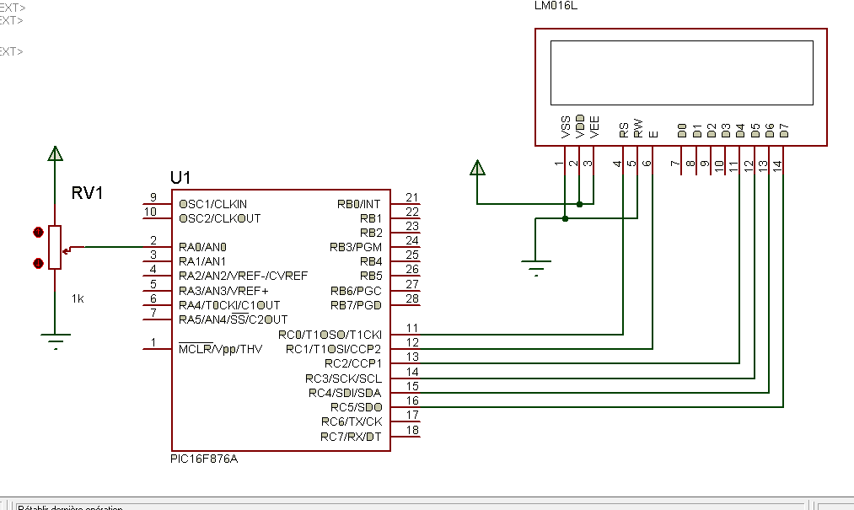

Activité n° 5: MLI – CONVERSIO N
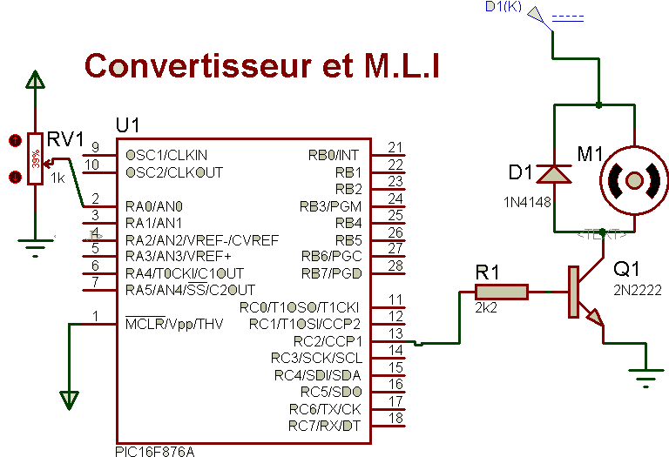

Programme
program MLI_conversion;
var
K : byte;
N : word ;
begin
PWM1_init(250); // Initialiser le module PWM1 et choix de la fréquence de PWM1= 250 Hz
ADCON1:=$80; // $8E Configuration des entrées du porta comme entrées analogiques y compris RA0
PWM1_start; // démarrage du module PWM1
while true do // boucle infinite
begin
N:= adc_read(0); // lecture de la conversion
K:=N/4 ; // calcul
PWM1_set_duty ( K ); // changement du rapport cyclique : le rapport cyclique est K/ 255
end;
end.

Activité n° 6: Interface UART + LABVIEW

On désire de créer une interface en LABVIEW pour commander un afficher LCD :

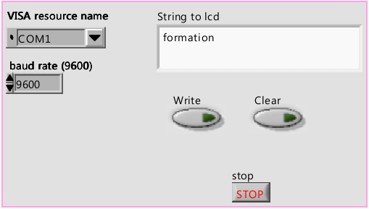

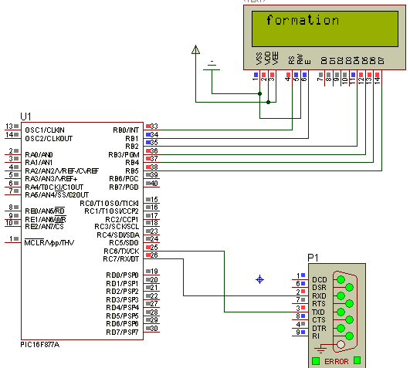
Programme
program testlcd;
var i : char;
var LCD_RS : sbit at RB0_bit;
var LCD_EN : sbit at RB1_bit;
var LCD_D4 : sbit at RB2_bit;
var LCD_D5 : sbit at RB3_bit;
var LCD_D6 : sbit at RB4_bit;
var LCD_D7 : sbit at RB5_bit;
var LCD_RS_Direction : sbit at TRISB0_bit;
var LCD_EN_Direction : sbit at TRISB1_bit;
var LCD_D4_Direction : sbit at TRISB2_bit;
var LCD_D5_Direction : sbit at TRISB3_bit;
var LCD_D6_Direction : sbit at TRISB4_bit;
var LCD_D7_Direction : sbit at TRISB5_bit;
begin
Lcd_Init(); // Initialize LCD
Lcd_Cmd(_LCD_CLEAR); // Clear display
Lcd_Cmd(_LCD_CURSOR_OFF); // Cursor off
uart1_init (9600); // init uart
delay_ms (100);
while true do
begin
if ( uart1_data_ready() <> 0 ) then
begin
i:= uart1_read();
if ( i = 13 ) then
lcd_cmd (_lcd_clear);
LCD_chr_cp(i);
end;
end;
end.
